

**Lab 4**

**Name Bisma Rafique**

**Sap id 41763**

**Question 1**

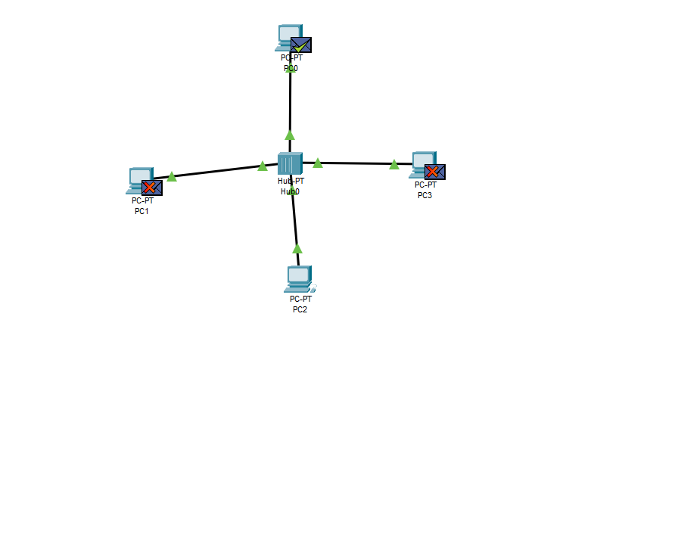

**Question 2**

